附件1： 教务管理系统操作流程
①、登入系统

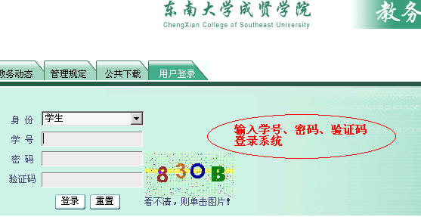

②选课

按下列步骤完成选课操作：1、正选；2、下拉课程范围选择“主修（可跨年级/专业）”；3、检索列出可选课程；4、选中要选的课程；5、点击选择弹出选课窗口；6、选中具体课程；7、确认；8、提交（必须看到蓝色提示正选成功的课程…….方算成功）图示如下：

1
2
3
4
5
6
7

查看选课结果：1、点击“正选结果” ；2、查看你所选的课程是否选上；3、已选课程的学分统计表（这部分列出学生本学期的所有选课的学分统计，包含批选、自选和实践环节）图示如下：

注意：选课结束后，一定要退出系统，以防他人进入你的选课界面更改选课信息。

